 | 臺北市立大直高級中學教師專業學習社群記錄與成果
名 稱 |  | 會考非選擇題改卷分享 | 學 科 | 數學科
時 間 |  | 104年 9 月 30 日( 三 )  13 ： 00 ~ 16 ： 00 | 地 點 | K中二樓
主持人 |  | 蕭夙吟 | 紀 錄 | 蔡易融
內容記錄
準備工作
研習兩次，內容皆為
講解試題的評分規準➔試改➔疑義討論➔測驗。
每次會有代數題及幾何題各一。
心測中心將會根據測驗結果，選取入圍的閱卷老師。其中一致性較高的老師會集中在同一間教室，必要時擔任複閱老師。
評分規準
- 評量學生解題過程中，擬定「策略」的適切性與過程「表達」的合理、完整性。
- 「策略」是指學生察覺題目條件要素，將題目轉化成數學問題並擬定解題方法。
- 「表達」是指解題過程的呈現與步驟間合理性的說明。
3分：策略適切，表達合理、完整。
2分：策略適切，表達雖合理大致完整，但出現計算錯誤。
策略適切，表達合理，大致完整，但沒有顯示部分步驟間的合理性。
1分：策略適切，表達雖大致合理，但出現錯誤的引用。
策略方向正確，但缺乏嚴謹性，不足以解決題目問題。
策略方向正確，但未能完全將題目轉化成數學問題。
0分：策略模糊不清；解題過程空白或與題目無關。
評分指引
- 評分規準為數學非選試題評分的架構，每一試題依據評分規準及該題評量目標，需訂定每一試題評分指引，以方便評閱委員進行閱卷。
- 評分指引能明確表達出各分數點學生具體的表現樣貌，使用了什麼策略，表達到何種程度。
- 評分指引由20幾位核心委員（教授、高中教師）依據評分規準及試題評量目標共同討論，訂定評分指引，並挑選各評分指引之樣卷，針對所有評閱委員進行閱卷訓練，利用樣卷進行說明，確保評閱委員對評分指引理解的一致性。
評分機制
- 每份試卷皆由兩位評閱委員進行閱卷，當兩閱分數不一致時，則由核心委員進行複閱。
- 複閱分數與其中一位初閱分數相同時，則以複閱分數作為最後得分。
- 複閱分數若與前兩閱分數不一致時，則為疑問卷，由核心小組開會討論決定最後得分。
閱卷品質監控
- 每天進入閱卷系統及離開系統30分鐘以上，都需先試閱三份試卷用以調整其評閱一致性；在閱卷中隨機插入測試卷，隨時調整評閱委員閱卷一致性，若評閱委員評分偏差時，則會被迫停止閱卷，先調整其評閱一致性。
- 為了確保評閱一致性，每天都會以統計方式計算所有閱卷委員評閱一致性，並針對評閱較不一致的委員進行溝通，校正其一致性。
學生作答注意事項
- 學生需依照規定寫在相對應作答區內，否則不予計分。
- 學生作答超出作答區，僅以作答區內之內容進行評分。
- 違規卷包含學生洩漏私人身份（如：姓名、准考證號）、劃記與題目無關的文字、圖形或符號，該科則不計列等級(連C都沒有)。
- 若作答時自行在試題圖形上標示的記號，在作答時需要用到，則需將題目圖形畫在作答區內，以利閱卷委員進行評分。
樣卷範例分享
參照附件。

活動照片
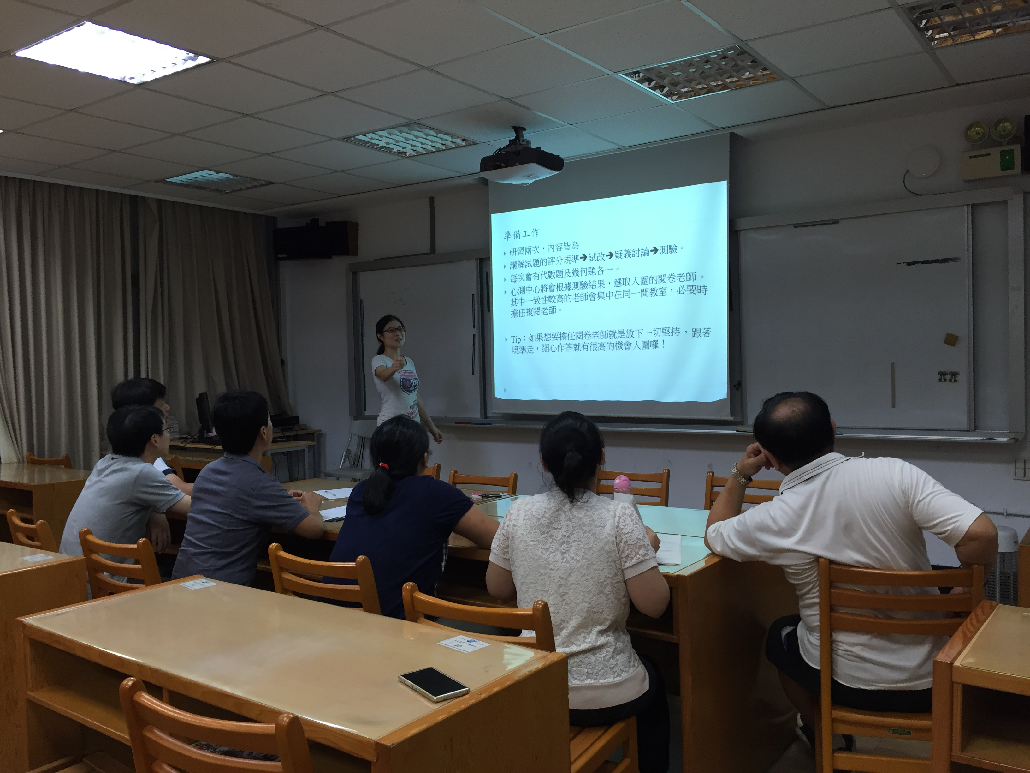
說明一、會考數學科非選擇題改卷規準解析
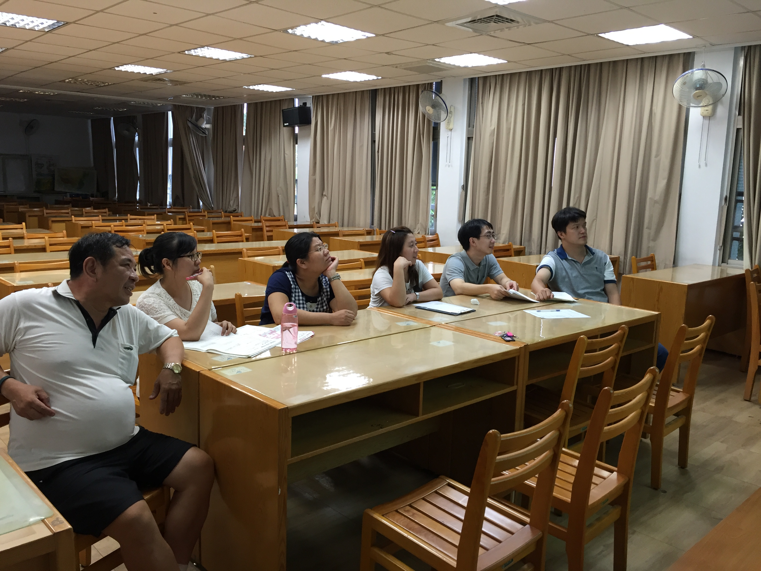
說明二、會考數學科非選擇題改卷經驗分享

